TALLER DE
ESTIMULACIÓN COGNITIVA
“ACTIVA TU MENTE”

FECHA:
6, 13, 20 JULIO Y 3 AGOSTO

HORARIO: DE 12:00 A 13:30 HORAS

LUGAR: ASOCIACIÓN DE JUBILADOS/AS DE
EL RECUENCO

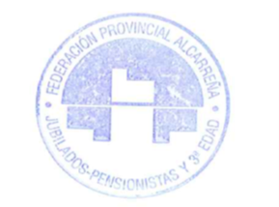

ORGANIZA:
FEDERACIÓN PROVINCIAL DE JUBILADOS, PENSIONISTAS Y TERCERA EDAD ALCARREÑA

SUBVENCIONA:
CONSEJERÍA BIENESTAR SOCIAL
JUNTA COMUNIDADES CASTILLA- LA MANCHA

